МІНІСТЕРСТВО ОСВІТИ І НАУКИ УКРАЇНИ
ПОЛТАВСЬКИЙ ПОЛІТЕХНІЧНИЙ КОЛЕДЖ
НАЦІОНАЛЬНОГО ТЕХНІЧНОГО УНІВЕРСИТЕТУ
«ХАРКІВСЬКИЙ ПОЛІТЕХНІЧНИЙ ІНСТИТУТ»

Циклова комісія дисциплін програмної інженерії

ЗВІТНА ДОКУМЕНТАЦІЯ.
(ТЕСТУВАННЯ ПРОЕКТУ)
ТЕСТУВАННЯ І ЗВІТ ПРО ПОМИЛКИ

командна розробка
Автоматизоване робоче місце керівника дипломних робіт
на тему ___________________________________________________________.
__________________________________________________________________
__________________________________________________________________

Виконав: студент (ка) 3 курсу, групи _______
спеціальності 5.05010301
«Розробка програмного забезпечення»
Токар М.О.
35
___________________________________ (прізвище та ініціали)
___________________________________ (прізвище та ініціали)
Сипало Д.А.
Керівник ____________ _______________
(підпис) (прізвище та ініціали)

«____» ________________ 201__

ЗМІСТ
1. ВСТУП 3
2. МЕТОДИ ТА ІНСТРУМЕНТИ ТЕСТУВАННЯ 4
2.1. Огляд методів тестування 4
2.2. Огляд засобів тестування 5
3. ЗВІТ ПРО ТЕСТИ 6
3.1. Результати тестів - відмінності від минулого звіту 6
3.2. Відхилення у виконанні плану тестування 7
3.3. Решта тестів та виправлення в плані тестування 7
4. ЗОНИ ТЕСТУВАННЯ 8
4.1.Зона 1. Тестування бази даних. 8
4.2. Зона 2. Тестування додавання. 8
4.3. Зона 3. Тестування видалення. 9
4.4. Зона 4. Тестування редагування. 9
5. ЗВІТ ПРО ПОМИЛКИ 10
5.1. Статус білду 10
5.2. Відомі помилки 10
5.3. Аналіз збіжності помилок 12
6. ОНОВЛЕНИЙ ПЛАН ТЕСТУВАННЯ 14

1. ВСТУП
Тестування – це впевненість замовника в якості продукту. Важливість
тестування полягає в усуненні помилок та дефектів, тому це грає значиму
роль в створенні проекту.
Звіт про помилки дозволяє розробнику побачити які він допустив
помилки та виправити їх. Цей документ використовується в ході фаз
Розробки, Тестування і Стабілізації. Важливість цього документа викликана
тим, що тестування дає запоруку якості. Його результати можуть вносити
зміни в плани та графік.
Цей документ має такі пункти як:
1. Методи та інструменти тестування – цей розділ містить інформацію
про те, що було зроблено у порівнянні з планом тестування.
Наводяться відомості про те, що було виконано, а що - ні з
поясненням чому. Також уточнюються додаткові заходи.
2. Звіт про тести – цей розділ містить звіт про результати проведених
тестів, які відхилення від плану тестування було зроблено і чому, які
тесті залишилося виконати, які зміни необхідно внести в план
тестування.
3. Зони тестування – у даному розділі необхідно вказати результати
тестування за виділеними раніше зонами.
4. Звіт про помилки – цей розділ містить інформацію про те, які
помилки було знайдено в ході тестування. Наявність такої
інформації дозволяє зрозуміти якість поточного білду і обсяг
ресурсів, які потрібно витратити для його доведення.
5. Оновлений план тестування – містить зміни в плані тестування.

2. МЕТОДИ ТА ІНСТРУМЕНТИ ТЕСТУВАННЯ
Метод тестування — це систематизована сукупність кроків, які
потрібно здійснити, щоб виконати тестування, здійснити перевірку на якість
готового продукту.

2.1. Огляд методів тестування
Методи тестування, які були обрані для перевірки якості:
1. Модульне тестування (Unit testing), яке дозволяє перевіряти на
правильність окремі модуля програми. Перевагами є мотивація
розробника писати код максимально оптимізованим, проводити
рефакторинг (спрощення коду програми, не змінюючі його
функціональність), так як за допомогою юніт-тестування можна легко
перевірити працездатність даного компонента.
2. Інтеграційне тестування. Окремі модулі, які вже були піддані
модульному тестуванню, інтегруються один з одним, і перевіряються
на наявність помилок. Такий тип тестування в першу чергу виявляє
помилки інтерфейсу.
3. Тест на відповідність вимогам замовника. Він дозволяє максимально
відтворити вимоги та бажання користувача. Тест буде проходити за
допомогою порівняння готової програми та анкетування і інтерв’ювання (вимогам замовника).
4. Системне тестування. Засноване на коректному сценарії роботи
користувача з програмою, що описують повний цикл роботи. В ході
системного тестування планується запропонувати розширити
функціонал з метою підвищення якості та іміджу продукту у вигляді
особистого кабінету, додаткових функцій тощо.
5. Функціональність. Дозволяє перевірити готову програму на дефекти.
Перевірка всіх функцій, всіх кнопок, всіх форм та інше. В ході цього
тестування буде проведено такі перевірки: тестування головної сторінки, на функціональність елементів списку (перегляд списку,
редагування, додавання, видалення студента),
налаштування, завершення роботи.
6. Тестування на сумісність, дозволяє перевірити программу на сумісність із зовнішніми інтерфейсами, такими як операційні системи, апаратні платформи, веб-браузери і т.д. Тест на сумісність перевіряє, чи сумісний продукт з програмною платформою.
7. Тестування на зручність (Usability testing). Це тестування перевіряє
аспект зручності і практичності програмного забезпечення для користувачів. Легкість, з якою користувач може отримати доступ до пристрою формує основну точку тестування. Юзабіліті-тестування охоплює п'ять аспектів тестування – здатність до навчання, ефективність, задоволеність, запам'ятовуваність, і помилки.

2.2. Огляд засобів тестування
Інструментами тестування були такі програми:
LightShot – програма для знімку екрану (скріну). Потрібна для того, щоб докладніше пояснити розробнику, де саме помилка.
Microsoft Word – для запису знайдених дефектів.

3. ЗВІТ ПРО ТЕСТИ
Даний розділ містить наступну інформацію:
- які тести було виконано з часу останнього звіту;
- які відхилення від плану тестування було зроблено і чому;
- які тести залишилося виконати;
- які зміни необхідно внести в план тестування.

3.1. Результати тестів - відмінності від минулого звіту
Результати тестів, виконаних з попереднього звіту:
- Модульне тестування;
- Інтеграційне тестування;
- Тестування на відповідність вимогам замовника;
- Системне тестування;
- Тестування головної сторінки;
- Тестування на функціональність елементів списку:
    - Перегляд списку студентів;
    - Редагування даних;
    - Видалення даних;
    - Додавання нового студента;
- Тестування на завершення роботи;
- Тестування на зручність;
- Тестування на сумісність.

3.2. Відхилення у виконанні плану тестування
Відхилення відсутні

3.3. Решта тестів та виправлення в плані тестування
Всі заплановані тести були виконані.

4. ЗОНИ ТЕСТУВАННЯ
Реалізація рішення розглядається як набір самостійних ділянок коду - зон тестування. У даному розділі необхідно вказати результати тестування за виділеними раніше зонами.

4.1.Зона 1. Тестування бази даних.
ЦІЛІ ТЕСТУВАННЯ
Перевірити відкриття бази даних.
КРИТЕРІЇ ОЦІНЮВАННЯ
Перевірка буде задовільною якщо цілі тестування будуть виконані.
РЕЗУЛЬТАТИ
База даних відкривається та працює справно.
РЕКОМЕНДАЦІЇ
Рекомендації відсутні.

4.2. Зона 2. Тестування додавання.
ЦІЛІ ТЕСТУВАННЯ
Перевірити додавання нового студента у таблицю Студентів та
автоматичне додавання його до бази даних.
КРИТЕРІЇ ОЦІНЮВАННЯ
Перевірка буде задовільною якщо цілі тестування будуть виконані.
РЕЗУЛЬТАТИ
При додаванні нового елементу до таблиці, автоматично додається і до
бази даних.
РЕКОМЕНДАЦІЇ
Рекомендації відсутні.

4.3. Зона 3. Тестування видалення.
ЦІЛІ ТЕСТУВАННЯ
Перевірити видалення студентів з таблиці Студентів та автоматичне
видалення його з бази даних.
КРИТЕРІЇ ОЦІНЮВАННЯ
Перевірка буде задовільною якщо цілі тестування будуть виконані.
РЕЗУЛЬТАТИ
При видаленні студентів з таблиці, автоматично видаляється і з бази
даних.
РЕКОМЕНДАЦІЇ
Рекомендації відсутні.

4.4. Зона 4. Тестування редагування.
ЦІЛІ ТЕСТУВАННЯ
Перевірити редагування студентів з таблиці Студентів та автоматичне
редагування його і в базі даних.
КРИТЕРІЇ ОЦІНЮВАННЯ
Перевірка буде задовільною якщо цілі тестування будуть виконані.
РЕЗУЛЬТАТИ
При редагуванні студентів в таблиці, автоматично оновлюється і в базі
даних.
РЕКОМЕНДАЦІЇ
Рекомендації відсутні.

5. ЗВІТ ПРО ПОМИЛКИ
Даний розділ має дані про те, які помилки були знайдені та дізнатися
статус білду і обсяг ресурсів, які потрібно витратити для його доведення.

5.1. Статус білду
Вкажіть тут виявлений статус білду (охарактеризуйте його стабільність), вкажіть на якій з віх процесу знаходиться команда за даними тестерів.
За даними тестера команда знаходиться на етапі тестування вже готового продукту.
Статус білду проекту: автоматизоване робоче місце викладача готове, але має деякі недоліки, які буду усунені.

5.2. Відомі помилки
Помилки які були знайдені у ході тестування:
- В текстовому полі Прізвище та ім’я студента, можна писати все що заманеться до 256 символів (Рисунок 5.1)
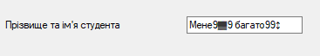
Рисунок 5.1 – Невідповідність типів вводу в поле Прізвище та ім’я
- Потрібно писати групу студента, а в результаті можна писати що хочеш до 2 символів. (Рисунок 5.2)
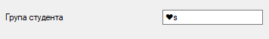
Рисунок 5.2 – Невідповідність типів вводу в поле Група студента
- Можна писати всього чотири символа. Потрібно написати число до 100%, але можна писати все що хочеш. (Рисунок 5.3)
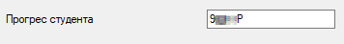
Рисунок 5.3 – Невідповідність типів вводу в поле Прогрес студента
- Потрібно написати тема програми, але можна писати до 256 символів. (Рисунок 5.4)
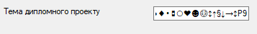
Рисунок 5.4 – Невідповідність типів вводу в поле Тема дипломного проекту

- В цих полях потрібно написати «так» або «ні», а можна писати все що хочешь до 3 символів. (Рисунок 5.5)
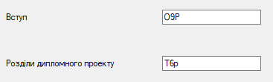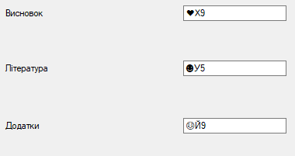
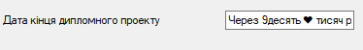
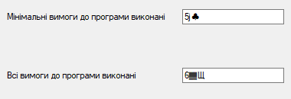
Рисунок 5.5 – Невідповідність типів вводу в поля форми Редагування студента

5.3. Аналіз збіжності помилок
У ході тестування було знайдено 5 помилок. Нажаль не вистачило часу на усунення помилок; всі знайдені помилки залишилася невирішеними, але у майбутньому планується повне їх вирішення.
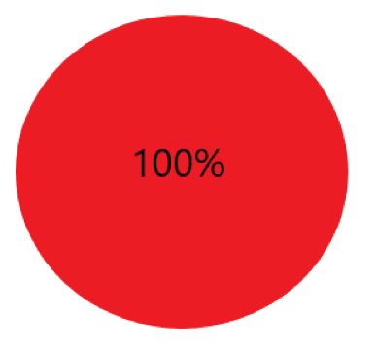
Діаграма 5.1 Картина помилок на даний момент.
Картина помилок з часом буде коливатися, як в гарний бік, так і в поганий. Помилки або будуть усуватися, або будуть з’являтися нові.
Якщо швидкість усунення помилок буде суттєвим від швидкості їх знаходження, то якість програми збільшується. А коли і зовсім помилки не будуть знайдені, то продукт буде повністю готовий до впровадження.

6. ОНОВЛЕНИЙ ПЛАН ТЕСТУВАННЯ
Оновленого плану тестування немає.

